- 教育部“校长国培计划”
—2015年边远贫困地区农村校长（园长）助力工程安徽师范大学班第3期简报

主办：安徽师范大学 2015年10月18日

积极研讨 增进了解
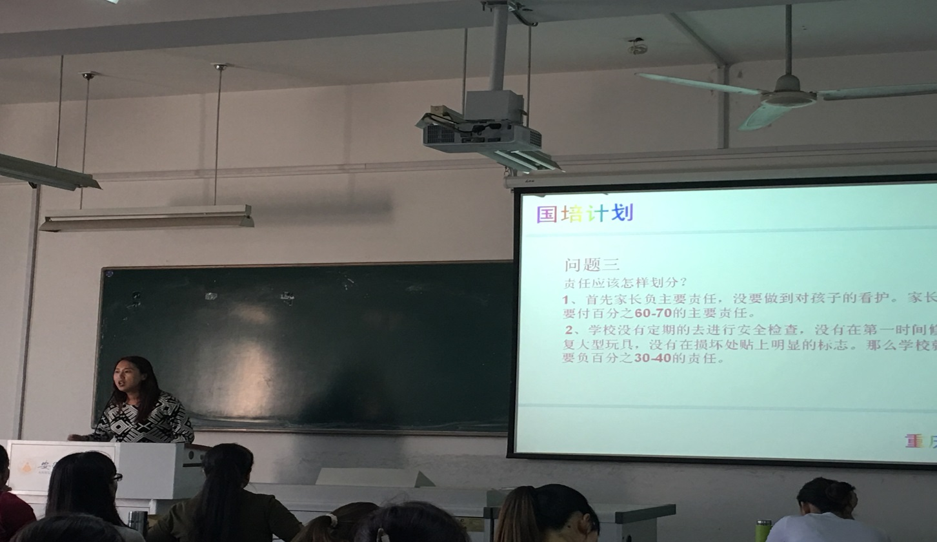
2015年10月17日下午，2015农村园长助力工程国培班进行了班级研讨。
班主任朱立新老师全程参与，班长马凤梅主持研讨过程。赖金英、周晓军、马凤梅三位学员做主要发言。赖金英学员根据自己当地的实际情况就幼儿园招生工作中出现的矛盾及相应解决方案作做了阐述，周晓军学员就自己所在幼儿园管理工作做了阐述，班长马凤梅就幼儿在幼儿园发生安全事故及其处理方法做了阐述。
三位学员发言后，其他在座的学员也积极参与、讨论相关内容。整个研讨会气氛热烈，畅所欲言，达到了相互学习、相互提高、交流经验的目的。（2015园长助力工程班 普旦）
发自肺腑的交流 彰显幼教的风采
2015年11月4日，来自全国17个省的47名助力园长班的学员们在吴玲教授的引领下开展了班级的第三次研讨活动。本次研讨的主题是“我们的管理理念”。
研讨活动中，来自陕西留坝县火烧店镇中心幼儿园的杨蕾园长，从园长的管理素质和教师的管理策略作了理论联系实际的阐释；来自云南省昆明市禄劝县幼儿园的张进梅园长，则从本园发展的感人故事诠释了园所管理理念的形成不是一朝一夕或是一年几载，而是如影随形的伴随园所发展的历史进程慢慢积淀形成的，是一切园所文化的总和；来自西藏日喀则市萨迦县木拉乡中心小学贡嘎校长，则将本次学习的所感与当地的幼儿教育发展有机融合交流，始终坚信在我们共同的努力下，我国边远农村的幼儿教育将朝着教育部既定的目标有序、优质的发。
“社会是课堂，实践是历史、他人是我师、自身是关键。”教师的专业发展过程是教师持续不断学习的过程，多元化的学习与交流更是教师专业化不可或缺的有效途径。“历史不可以复制，经验是可以借鉴的，”班级研讨这种经验传递和教学相长的模式，为我们本次的国培学习实现了效益的最大化，使各位园长收获满满！
（2015园长助力工程班 张进梅）

报 送：教育部项目办公室、各省（市）教育厅

